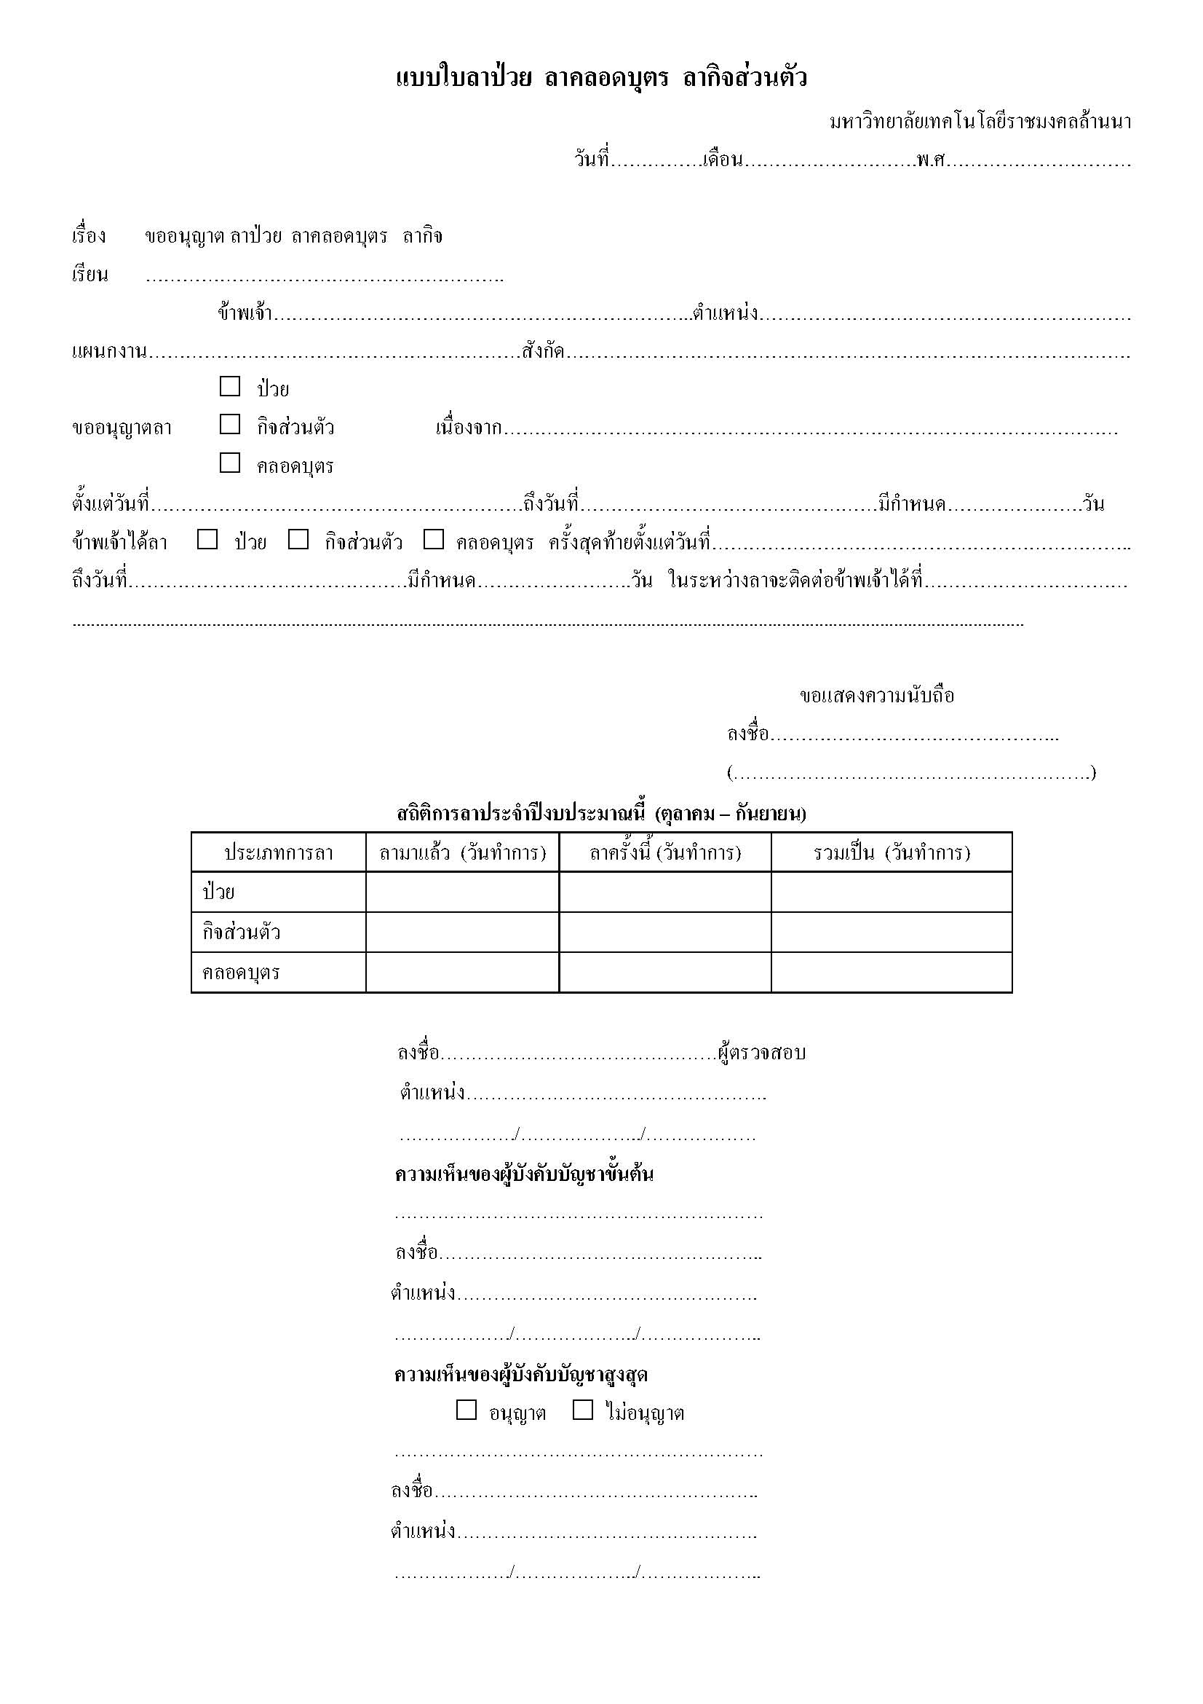

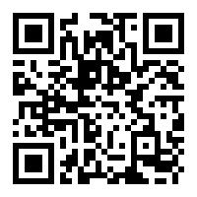 ดาวน์โหลดแบบฟอร์ม ข้อที่ 24

ผู้อำนวยการสำนักส่งเสริมวิชาการและงานทะเบียน

✓

✓

ผู้อำนวยการสำนักส่งเสริมวิชาการและงานทะเบียน

8 พฤษภาคม 2562

รองผู้อำนวยการฝ่ายสารสนเทศและประมวลผล

เจ้าหน้าที่บริหารงานทั่วไป

นายทดสอบ

084-0000000

1

22 ตุลาคม 2556

24 ตุลาคม 2556

1

7 กรกฎาคม 2558

7 กรกฎาคม 2558

เป็นไข้หวัดใหญ่

นักวิชาการคอมพิวเตอร์

นายทดสอบ

สำนักส่งเสริมวิชาการและงานทะเบียน

สารสนเทศ

0

0

0